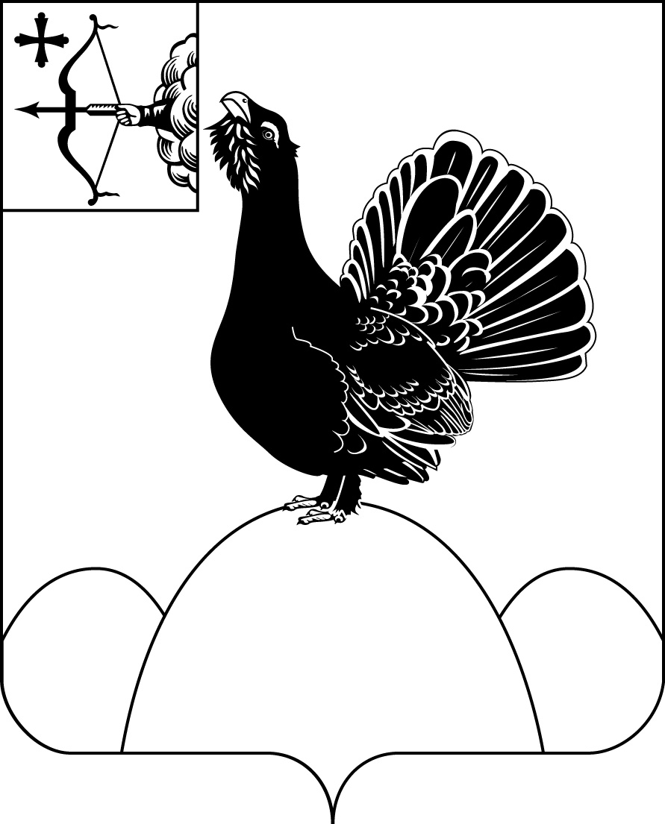

КОНТРОЛЬНО-СЧЕТНАЯ КОМИССИЯ
МУНИЦИПАЛЬНОГО ОБРАЗОВАНИЯ НАГОРСКИЙ МУНИЦИПАЛЬНЫЙ РАЙОН КИРОВСКОЙ ОБЛАСТИ

«23» июня 2022г. № 1

ЗАКЛЮЧЕНИЕ
по итогам проведения мониторинга реализации региональных (национальных) проектов в 1 квартале 2022 года

- Основание для проведения контрольного мероприятия: пункт 3.6. раздела 3 «Экспертно-аналитическая деятельность» плана работы контрольно-счетной комиссии муниципального образования Нагорский район на 2022 год, утвержденного председателем контрольно-счетной комиссии муниципального образования Нагорский район от 22.12.2021 года.

Анализ расходов, направленных на реализацию региональных (национальных) проектов

В 2022 году на территории Нагорского муниципального района Кировской области в рамках 3-х национальных проектов реализуется 3 региональных проекта.

Объем средств, предусмотренных на реализацию в 2022 году проектов за счет консолидированного бюджета Нагорского района по состоянию на 01.04.2022 года составил 7440,0 тыс.рублей.
Решением Нагорской районной Думы от 10.12.2021 года №4.1 «О бюджете муниципального образования Нагорский муниципальный район Кировской области на 2022 год и на плановый период 2023 и 2024 годов» на реализацию национальных проектов предусмотрено 411,1 тыс.рублей, в том числе за счет субсидии из областного бюджета - 406,38 тыс.рублей, за счет средств местного бюджета - 4,72 тыс.рублей.
Средства на реализацию национального проекта «Жилье и городская среда» предусмотрены решением Нагорской поселковой Думы Нагорского района Кировской области «О Бюджете муниципального образования Нагорского городского поселения Нагорского района Кировской области на 2022 год и на плановый период 2023-2024 годов» от 15.12.2021 №51/2 в сумме 7028,9 тыс.рублей, в том числе за счет средств, поступивших от государственной корпорации – Фонда содействия реформированию жилищно-коммунального хозяйства - 6958,5 тыс.рублей, за счет средств областного бюджета - 63,3 тыс.рублей, за счет средств местного бюджета - 7,1 тыс.рублей.

Фактические расходы средств бюджета на реализацию региональных (национальных) проектов за 1 квартал 2022 года составили 108,0 тыс.рублей или 1,45%.
тыс.рублей
№ п/п | Наименование регионального проекта | Плановые назначения |  |  | Исполнено в  1 квартале  2022 | % испол  нения
№ п/п | Наименование регионального проекта | всего | в том числе |  | Исполнено в  1 квартале  2022 | % испол  нения
№ п/п | Наименование регионального проекта | всего | средства областного  бюджета | средства местного бюджета | Исполнено в  1 квартале  2022 | % испол  нения
Национальный проект "Культура"
1 | Создание условий для реализации творческого потенциала жителей Кировской области (Творческие люди) | 108,0 | 106,38 | 1,62 | 108,0 | 100
Национальный проект "Образование"
2 | Создание современных школ в Кировской области (Современная школа) | 303,1 | 300,0 | 3,1 | 0,0 | 0,0
Национальный проект "Жилье и городская среда"
3 | Обеспечение устойчивого сокращения непригодного для проживания жилищного фонда на территории Кировской области (Сокращение непригодного для проживания жилья) | 7028,9 | 7021,8 | 7,1 | 0,0 | 0,0
 | Всего по региональным (национальным) проектам | 7440,0 | 7428,18 | 11,82 | 108,00 | 1,5

Освоение бюджетных средств в объеме 100% от плана достигнуто при реализации регионального проекта "Создание условий для реализации творческого потенциала жителей Кировской области (Творческие люди)" по государственной поддержке лучших сельских учреждений культуры государственной программы Российской Федерации "Развитие культуры" в сумме 108,0 тыс.рублей.
По остальным направлениям проектов освоения бюджетных средств в 1 квартале 2022 года не было.

Заключенными Соглашениями о предоставлении субсидии из бюджета субъекта Российской Федерации местному бюджету на 2022 год запланировано выполнение 4 показателей, по результатам 1 квартала 2022 года выполнен 1 показатель, что составляет 25%.

Проверка соблюдения сроков выполнения работ, услуг в рамках исполнения региональных проектов, предусмотренных контрактами (договорами).

1. Проведена проверка достижения результатов регионального проекта "Создание условий для реализации творческого потенциала жителей Кировской области (Творческие люди)" по государственной поддержке лучших сельских учреждений культуры государственной программы Российской Федерации "Развитие культуры".
Между Министерством культуры Кировской области и муниципальным учреждением Администрация муниципального образования Нагорский район Кировской области заключено Соглашение о предоставлении субсидии из бюджета субъекта Российской Федерации местному бюджету от 26.01.2022 года №33625000-1-2022-001.
Общий объем финансирования предусмотренный в бюджете Нагорского муниципального района, утвержденный решением Нагорской районной Думы от 10.12.2021 года №4.1 «О бюджете муниципального образования Нагорский муниципальный район Кировской области на 2022 год и на плановый период 2023 и 2024 годов» в рамках муниципальной программы «Развитие культуры Нагорского района», утвержденной Постановлением администрации Нагорского района Кировской области №705-П от 25.12.2018 года составляет 108,0 тыс.рублей.
В рамках исполнения Соглашения №33625000-1-2022-001 от 26.01.2022 года о предоставлении субсидии из бюджета субъекта Российской Федерации местному бюджету, МКУК "Централизованная библиотечная система" на основании п.5 ч.1 ст.93 Федерального закона от 05.04.2013 года №44-ФЗ "О контрактной системе в сфере закупок товаров, работ, услуг для обеспечения государственных и муниципальных нужд" заключен:
- Муниципальный контракт на поставку товара №14 от 01.03.2022 года с ООО "Соната". Предметом контракта является поставка мебели согласно спецификации для Синегорской сельской библиотеки - филиал им.Е.И.Кострова на сумму 96000,00 рублей.
К договору прилагается Счет-фактура №61 от 16.03.2022 года и Товарная накладная №61 от 16.03.2022 года. Перечень товара соответствует перечню сертификации, являющейся неотъемлемой частью контракта. Согласно данным Товарной накладной груз получен директором МКУК "ЦБС" Григоренко Е.П. 16.03.2022 года. Срок поставки не нарушен.
Оплата произведена 25.03.2022 года платежным поручением №91 от 24.03.2022 года на сумму 96000,00 рублей. Срок оплаты Заказчиком не нарушен.
- Муниципальный контракт на поставку товара №16 от 14.03.2022 года с ООО "Дистайл". Предметом контракта является поставка мебели согласно спецификации для Синегорской сельской библиотеки - филиал им.Е.И.Кострова на сумму 12000,00 рублей.
К договору прилагается Счет на оплату и Товарная накладная №000016 от 15.03.2022 года. Перечень товара соответствует перечню сертификации, являющейся неотъемлемой частью контракта. Согласно данным Товарной накладной груз получен директором МКУК "ЦБС" Григоренко Е.П. 15.03.2022 года. Срок поставки не нарушен.
Оплата произведена 25.03.2022 года платежным поручением №92 от 24.03.2022 года на сумму 12000,00 рублей. Срок оплаты Заказчиком не нарушен.

Выводы

1. В 2022 году на территории Нагорского муниципального района Кировской области в рамках 3-х национальных проектов реализуется 3 региональных проекта.
2. Объем средств, предусмотренных на реализацию в 2022 году проектов за счет консолидированного бюджета Нагорского района по состоянию на 01.04.2022 года составил 7440,0 тыс.рублей.
3. Фактические расходы средств бюджета на реализацию региональных (национальных) проектов за 1 квартал 2022 года составили 108,0 тыс.рублей или 1,45%.
Освоение бюджетных средств в объеме 100% от плана достигнуто при реализации регионального проекта "Создание условий для реализации творческого потенциала жителей Кировской области (Творческие люди)" по государственной поддержке лучших сельских учреждений культуры государственной программы Российской Федерации "Развитие культуры" в сумме 108,0 тыс.рублей.
По остальным направлениям проектов освоения бюджетных средств в 1 квартале 2022 года не было.
4. Выборочной документальной проверкой реализации регионального проекта "Создание условий для реализации творческого потенциала жителей Кировской области (Творческие люди)" МКУК "ЦБС" нарушений не установлено.

Предложения

В целях повышения эффективности реализации региональных (национальных) проектов и их выполнения в установленные сроки, рекомендую ответственным исполнителям в 2022 году принять исчерпывающие меры, направленные на:
- своевременное выполнение мероприятий в рамках реализации региональных (национальных) проектов (в том числе заключение и исполнение муниципальных контрактов (договоров);
- исключение потерь финансирования из областного бюджета и дополнительных расходов местного бюджета.

Результаты мониторинга реализации в 1 квартале 2022 года региональных (национальных) проектов на территории Нагорского района Кировской области направлены в Нагорскую районную Думу и Главе Нагорского района Кировской области.

Председатель контрольно-счетной
комиссии муниципального образования
Нагорский район Кировской области Л.Ю.Мифтахова

